厦门明本国际健康管理机构公司简介

厦门明本国际健康管理机构，是国内知名企业福建恒地集团斥巨资投资兴建的健康产业机构。本机构以国际健康管理为视野，以“明生之道，修身之本”为理念，为高端客户量身定制，提供健康体检、疾病检测、私人医生和健康管理等专属服务！
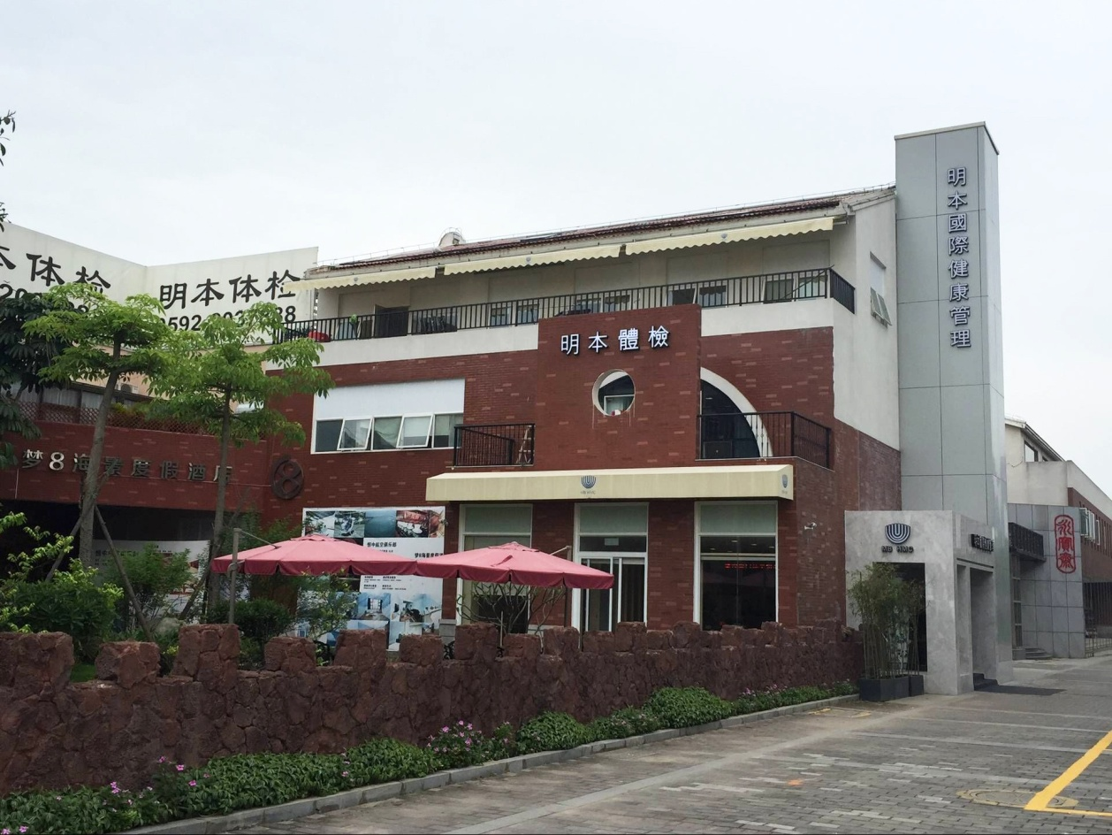

机构由国家专业三甲医师的全方位坐诊，为客户体检的结论提供权威性和专业性的保障，并及时有效的反馈给客户。全进口引进国际一流大型设备，如西门子、GE、飞利浦等国际卓著品牌，为全面、快速、科学、精确的体检提供了必要条件。还引进现代“云健康管理”信息化科技平台，不仅满足客户对健康管理动态监控的及时性需求，更在保护客户个人隐私的基础上，对客户的健康档案进行及时更新、调阅和永久性保存，真正做到“一次体检、终生受益”！机构还选用个性化、全年龄化的体检系统软件，根据不同年龄阶段的人群，设置多种体检套餐，最大限度解决不同人群对健康的不同需求！并在后期提供及时的跟踪服务，为客户拥有健康生命、享受快乐人生的每一天提供可靠的保障。
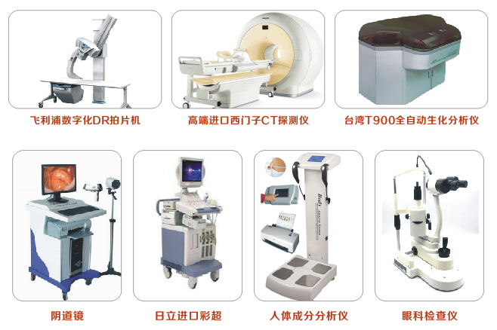
厦门明本国际健康管理机构，坐落于美丽的厦门五缘湾文化展览苑。这里的海水湛蓝清透，有着阳光沙滩、帆船游艇，被称为“厦门最美的海湾”。机构建筑主体由国内知名建筑设计师亲自操刀设计，近3000余平米的四层独栋建筑，素雅、清幽又不乏时尚的室内装潢；环境舒适，宽敞优雅，科室完备，一站式服务体验。
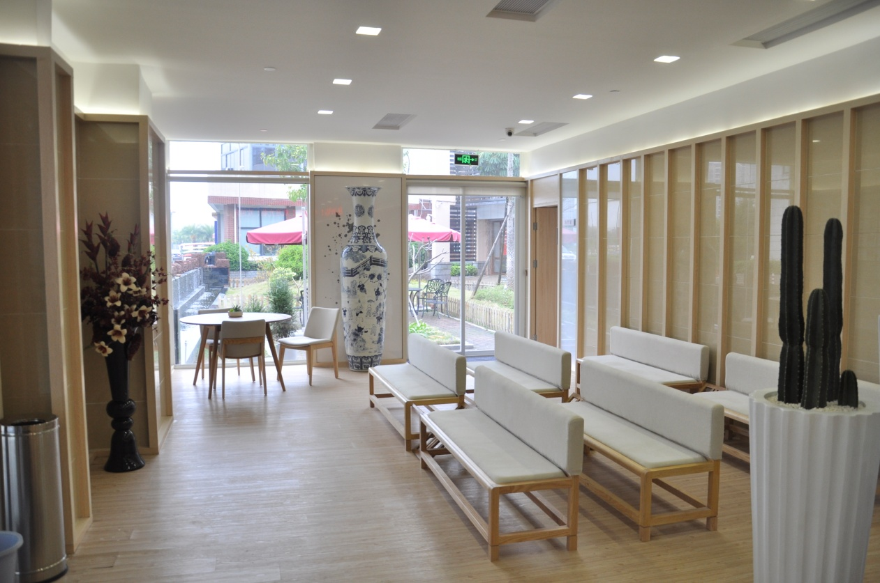
专业权威的医师团队、温馨私密的人文关怀、量身定制的服务体系，让客户在享受权威、专业的体检服务的同时，犹如享受六星级度假会所酒店的专属服务！360度为客户解决健康管理！
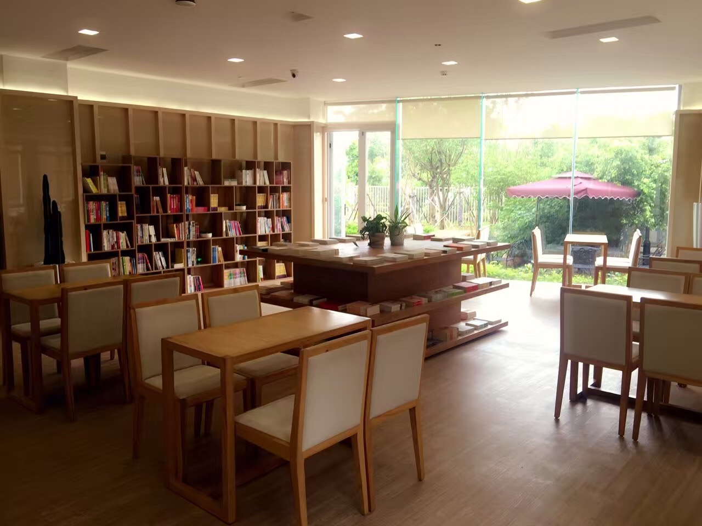
本期优惠活动：（可组团检个检，需持工会会员卡）
体检项目（包括健康体检，中医理疗）5折优惠
优惠有效期：2016年8月19日至2017年8月19日。
电话：0592-2037888 15759221263
地址：厦门市湖里区禾山街道五缘湾商业街文化展览苑A区8号楼
乘车指引：您可乘坐948、949、49、105路公交至“钟宅村口站”下车过天桥走进停车收费站即可看到；也可乘坐7,118,134、132路或BRT至双十中学站转L18到钟宅红星美凯龙站下车，再往前100米十字路口方向右。

